**Характеристики используемого бортового оборудования и полетного контроллера**

1. 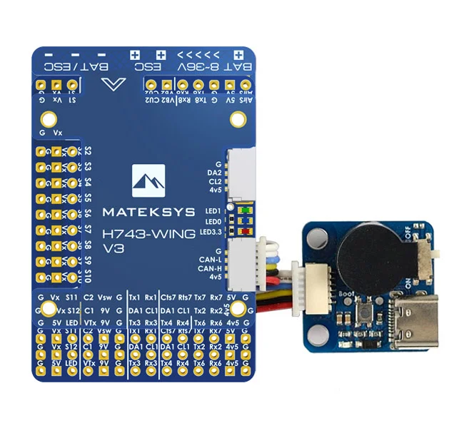Полётный контроллер MATEKSYS H743-WING V3

|  |  |
| --- | --- |
| **Параметр** | **Значение** |
| Микроконтроллер | STM32H743VIT6 (480 МГц) |
| Интерфейсы | UART (7)  PWM (13)  I2C (2)  CAN (1) |
| Прошивка | ArduPilot |
| Входное напряжение | 8 - 36 В (3-8S LiPo) |
| Потребляемый ток | 160 мА |
| Размеры | 54мм × 36мм × 13мм |
| Вес | 30 г |
| Стоимость | [13700р](https://mydrone.ru/poletnyy-kontroller-mateksys-h743-wing-v3/) |

1. Приемник (телекоманды) Mateksys ELRS 2,4 ГГц

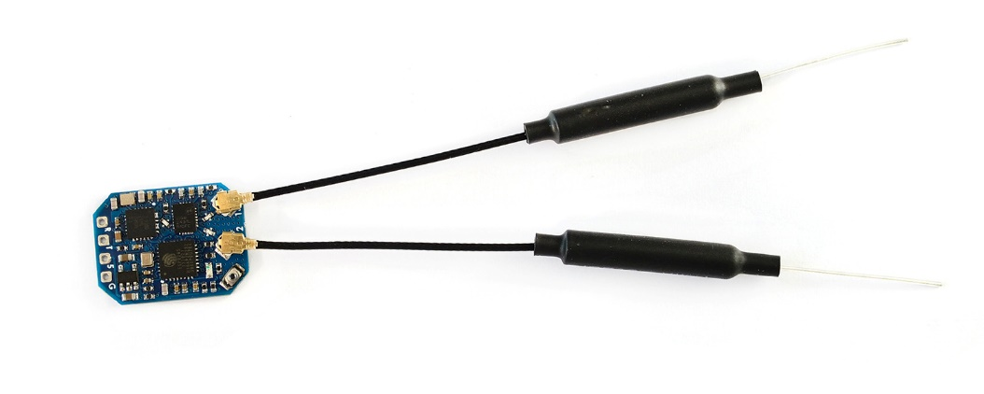

|  |  |
| --- | --- |
| **Параметр** | **Значение** |
| Антенный разъем | IPEX MHF 1 |
| Рабочая частота | 2,4 ГГц (2400–2480 МГц) |
| Мощность передачи | 22,5–23 дБм |
| Коэффициент усиления RX | 12,5 дБ |
| Протокол приемника | CRSF |
| Входное напряжение | 4–9 В (контакт 5 В) |
| Потребляемый ток | 40–45 мА (до привязки)  70–75 мА (привязка) |
| Размеры | 21мм × 15мм × 5мм |
| Вес | 3 г |
| Стоимость | [1800р](https://aliexpress.ru/item/1005006832122747.html?utm_referrer=https%3A%2F%2Fyandex.ru%2Fproducts%2Fsearch%3Ftext%3Dmateksys%25202.4%2520%25D0%25BA%25D1%2583%25D0%25BF%25D0%25B8%25D1%2582%25D1%258C&sku_id=12000038446411131) |

1. ГНСС и компас Mateksys M10Q-5883

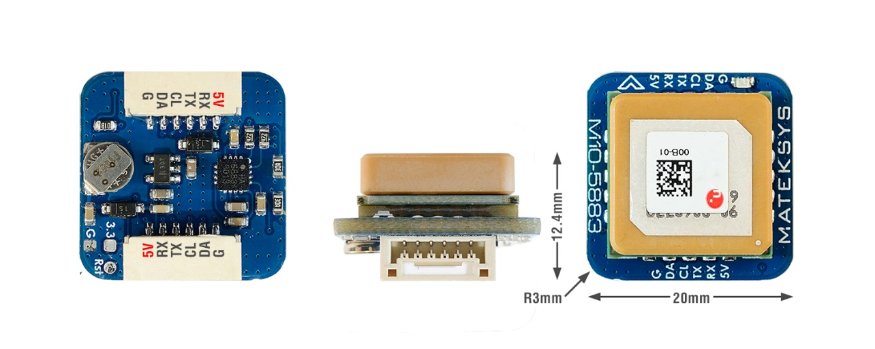

|  |  |
| --- | --- |
| **Параметр** | **Значение** |
| Патч-антенна | 15 × 15 × 4 мм |
| Диапазон входного напряжения | 4–9 В (контакт 5 В) |
| Потребляемый ток | 13 мА |
| Скорость передачи UART | 9600 (по умолчанию) |
| Рабочие температуры | -20–80 °C |
| Интерфейсы | UART (TX, RX) для GNSS  I2C (DA, CL) для компаса QMC5883L |
| Разъем | JST-GH-6P (SM06B-GHS-TB), шаг 1,27 мм |
| Размеры | 20мм × 20мм × 12,4 мм |
| Вес | 8 г |
| Стоимость | [4540р](https://amperkot.ru/msk/catalog/navigatsionnyiy_modul_s_kompasom_mateksys_gnss_m105883-40002749.html) |

1. Цифровой датчик воздушной скорости Mateksys ASPD-4525

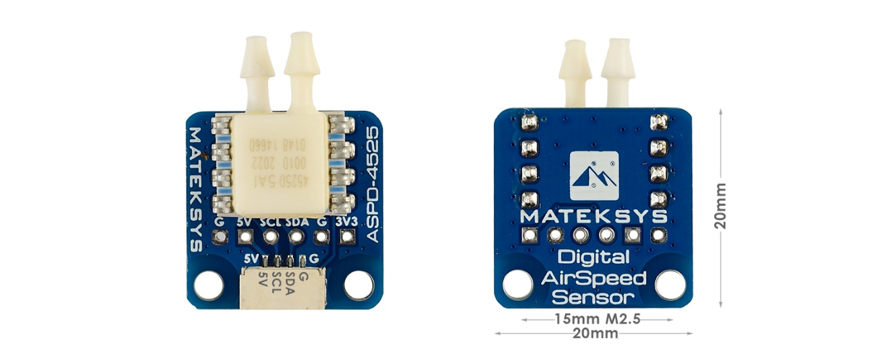

|  |  |
| --- | --- |
| **Параметр** | **Значение** |
| Напряжение питания платы | 4–5 В |
| Датчик | TE 4525DO-DS5AI001DP |
| Потребляемый ток | 5 мА |
| Интерфейс | I2C (SCL и SDA) |
| Диапазоны давления | 1 psi (0,069 атм.) |
| Максимальное давление | 20 psi (1,36 атм.) |
| Рабочая температура | -40 °C ~ 125 °C |
| Точность | ±0,25% |
| Размеры | 20мм × 20мм × 13мм |
| Вес | 3,5 г (плата) |
| Стоимость | [6800р](https://mydrone.ru/datchik-skorosti-poleta-mateksys-aspd-4525/) |

1. Лидар Mateksys 3901-L0X

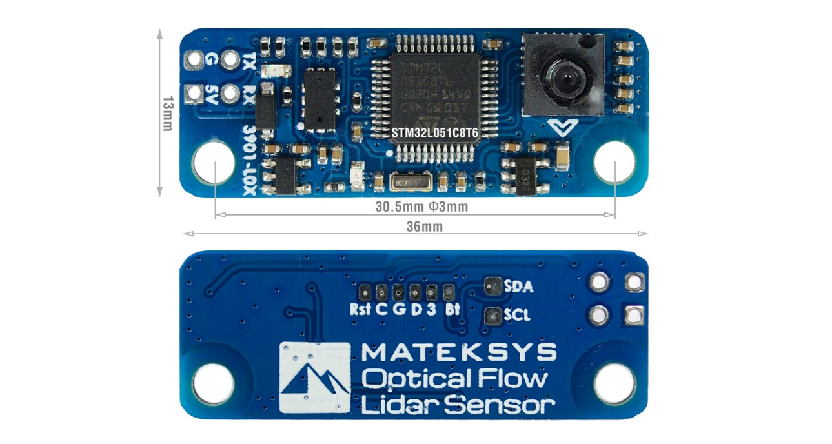

|  |  |
| --- | --- |
| **Параметр** | **Значение** |
| Напряжение питания платы | 4,5–5,5 В |
| Датчик | PMW3901 |
| Потребляемый ток | 40 мА |
| Интерфейс | UART |
| Рабочий диапазон | 8 см ~ 200 см |
| Поле зрения | 42° |
| Размеры | 13мм × 36мм × 6мм |
| Вес | 2 г |
| Стоимость | [4100р](https://mydrone.ru/opticheskiy-lazernyy-datchik-mateksys-3901-l0x/) |

1. Приемник (телеметрия) Ebyte E32-433T30D

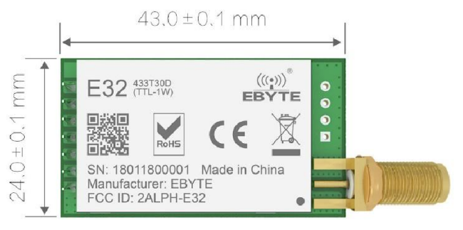

|  |  |
| --- | --- |
| **Параметр** | **Значение** |
| Антенный разъем | SMA-K |
| Рабочая частота | 433 МГц (410 – 441 МГц) |
| Мощность телеметрии | 29,5–30,5 дБм |
| Дальность связи | 8 км |
| Протокол приемника | UART |
| Входное напряжение | 3,3–5,2 В (контакт 5 В) |
| Потребляемый ток | 610 мА (передача)  20 мА (прием) |
| Размеры | 24мм × 43мм × 8мм |
| Вес | 15 г |
| Стоимость | [1000р](https://aliexpress.ru/item/1005001781692056.html?ysclid=m8vblqdy3n405646056&sku_id=12000042933131057) |

1. Мотор DYS Brushless D3548 790 kv

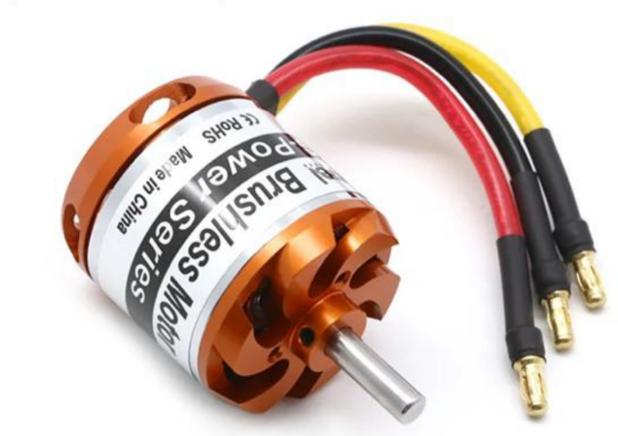

|  |  |
| --- | --- |
| **Параметр** | **Значение** |
| Напряжение питания платы | 12,2–21 В (3-5s LIPO) |
| Потребляемый ток | 70 А |
| Максимальная мощность | 717Вт |
| Обороты на вольт (kv) | 790 |
| Размеры | 65мм × 35мм × 27,6мм |
| Вес | 156 г |
| Стоимость | [2000р](https://aliexpress.ru/item/32951513519.html?ysclid=m9ff9l9cy8213148519&sku_id=12000030265700724) |

1. Hobbywing Skywalker ESC 80A UBEC

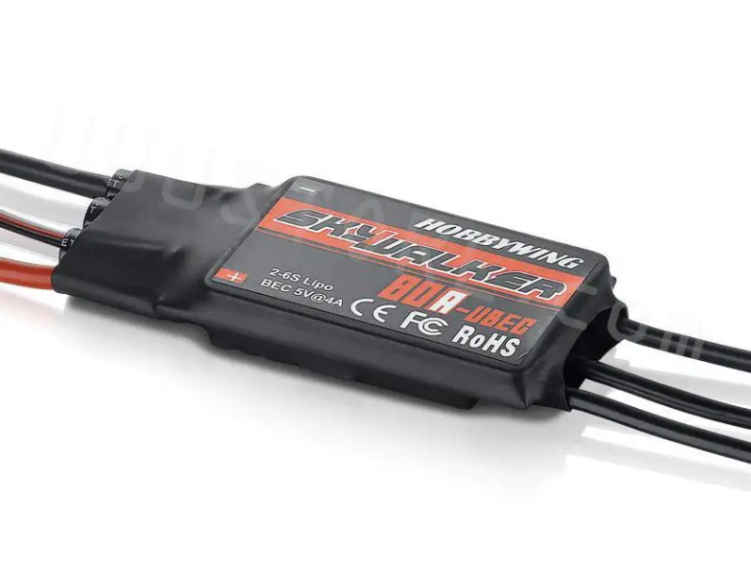

|  |  |
| --- | --- |
| **Параметр** | **Значение** |
| Входное напряжение | 2-6 S Lipo |
| Выходной ток | 80А (макс. 100А на 10 сек) |
| Размеры | 86 мм × 38 мм × 12 мм. |
| Вес | 82 г |
| Стоимость | [2000р](https://aliexpress.ru/item/32725855320.html?ysclid=m9ejq9qvl3565869684&sku_id=12000024799959275) |

1. Rush Solo Tank 5,8G VTX видеопередатчик

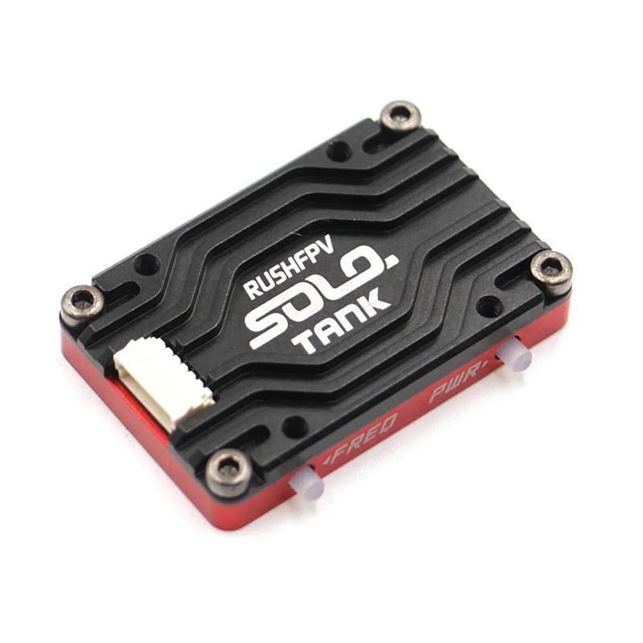

|  |  |
| --- | --- |
| **Параметр** | **Значение** |
| Антенный разъем | MMCX |
| Рабочая частота | 5,8 ГГц |
| Мощность передатчика | 25/400/800/1600 мВт |
| Формат видео | CVBSPAL / NTSC |
| Входное напряжение | 7 - 36 В |
| Размеры | 37мм × 24мм × 6,7мм |
| Вес | 12 г |
| Стоимость | [8000р](https://mydrone.ru/videoperedatchik-rush-tank-solo/?ysclid=m9ekt82tw6376214830) |

1. Сервопривод PDI-HV2006MG CORELESS

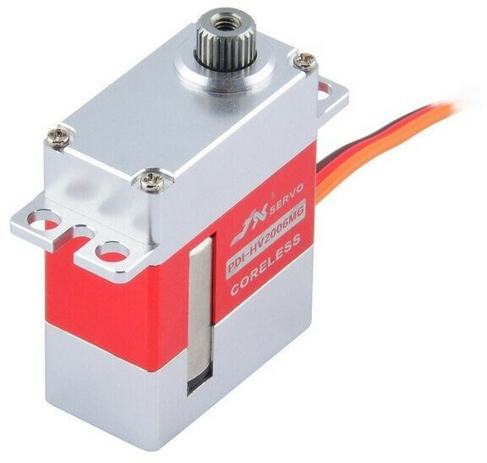

|  |  |
| --- | --- |
| **Параметр** | **Значение** |
| Напряжение питания платы | 6–8,4 В |
| Потребляемый ток | 1350 мА |
| Управление | ШИМ |
| Момент | 6.2кг.см (7,4В) – 4,8кг.см (6В) |
| Скорость | 0,05 сек /60° (7,4В) – 0,07 сек / 60° (6В) |
| Рабочие температуры | -10–60 °C |
| Размеры | 23мм × 12мм × 27,6мм |
| Вес | 20 г |
| Стоимость | [2000р](https://aliexpress.ru/item/1005004446353107.html?ysclid=m9fdrbq94s201175639&sku_id=12000029206493623) |

1. FPV Камера Foxeer Mini Predator 5

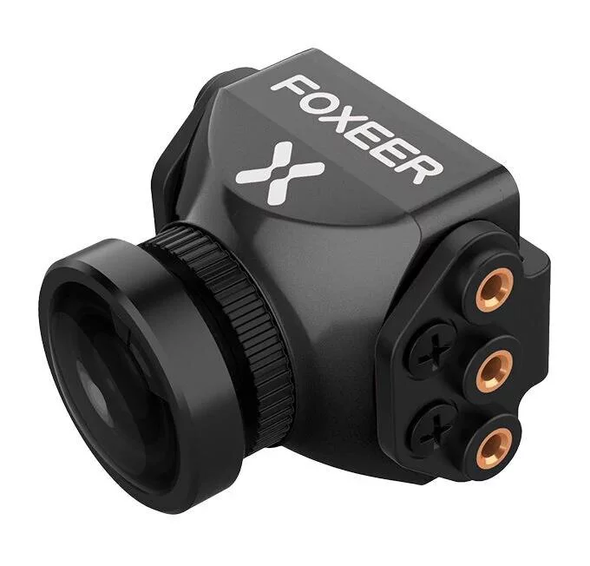

|  |  |
| --- | --- |
| **Параметр** | **Значение** |
| Напряжение питания платы | 4,5 - 20 В |
| Потребляемый ток | 50 мА ± 15% (12 В) |
| Линза | 1,8мм |
| Матрица | Sony 1/3" CMOS-сенсор |
| Угол обзора | 115°(горизонталь), 150°(диагональ) |
| Рабочие температуры | -10–50 °C |
| Размеры | 28мм × 22мм × 30мм |
| Вес | 12 г |
| Стоимость | [5000р](https://mydrone.ru/fpv-kamera-foxeer-mini-predator-5-chernyy-1.8-linza/) |

|  |  |  |  |
| --- | --- | --- | --- |
| **Тип БО** | **Степень критичности** | **Последствия** | **Действия команды** |
| Полетный контроллер | Критично | Неконтролируемое падение | Операция «Горох» |
| Регулятор оборотов, мотор | Критично | Отсутствие тяги | Выпуск парашюта |
| Сервоприводы | Критично | Отсутствие маневренности | Выпуск парашюта |
| Радиоприемник телекоманд | Критично | Отсутствие связи с ЛА | Выпуск парашюта |
| Радиопередатчик телеметрии | Средняя степень критичности | Отсутствие данных о состоянии ЛА | Сохранение телеметрии на память в ЛА |
| Камера FPV, передатчик видео потока | Средняя степень критичности | Отсутствие видео потока | Визуальное сопровождение |
| Датчик воздушной скорости | Средняя степень критичности | Отсутствие данных о скорости потока | Переход на ручное управление |
| GPS, компас | Средняя степень критичности | Отсутствие данных положения ЛА | Переход на ручное управление |

Таблица 1. степени критичности выхода из строя того или иного элемента бортового оборудования. Последствия выхода из строя подсистемы, действия команды в случае отказа той или иной подсистемы

|  |  |
| --- | --- |
| **Характеристика** | **Значение** |
| Потребляемая мощность | 136 Вт |
| Масса | 450 г |
| Цена | 57 тыс. руб. |

Таблица 2. Суммарные значения массы, потребляемой мощности, цены бортового оборудования